MEMORIU DE PREZENTARE

Capitolul I - DATE GENERALE

I.01 Denumirea obiectului de investiţii
“MODIFICARE PROIECT AUTORIZAT CU AC 699/27.04.2015 PRIN COMPLETARE ETAJ 3 SI 4 cu incadrare in Hmax = 20,00 metri si imprejmuire teren”

I.02 Amplasamentul ( localitatea, strada, numărul, judeţul)
Mun. Constanta, Strada Rubinului (strada A) nr. 19, Jud. Constanta

I.03 Titularul investitiei
S.C. ABSOLUT INKASSO S.R.L.

I.04 Beneficiarul investitiei
S.C. ABSOLUT INKASSO S.R.L.

I.05 Elaboratorul documentaţiei
S.C. MAS PUBLISHING & PARTNERS S.R.L. - CONSTANTA
Persoana de contac – Hurjui Marius – 0743 809868

Capitolul II - DESCRIEREA PROIECTULUI

II.01 Investiția
Amplasamentul imobilului studiat este in intravilanul municipiului Constanta zona Campus Universitar, Strada Rubinului nr. 19. Acesta este compus din teren in suprafata de 500,20 mp conform masuratori si 500,00 mp conform acte si o cladire D+P+4E cu o arie construita de 324,65 mp si desfasurata de 1822,84 mp. Constructia are o forma regulata in plan, cu o latime de 16,10 m spre Strada De552, si o lungime de 23,20 m spre Strada Rubinului.
Structura cladirii este din fundatii continue, zidarie din bca, planseu din beton armat.

Vecinatatile amplasamentului sunt:
- La Nord-Vest – Strada De 552;
- La Nord-Est – Strada Rubinului;
- La Sud-Vest – A561/10, lot 4, IE 216593 P+6;
- La Sud-Est – Sorici Ion, IE 213919;

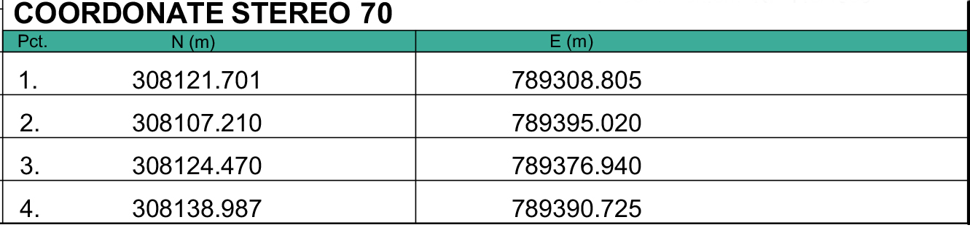

Bilant suprafete:
- Spatii verzi – conform Hotarare nr 152/22.05.2013 – Blocuri de locuinte - vor fi prevazute spatii verzi si plantate, in functie de tipul de locuire in suprafata de minim 30%.
  - Spatii verzi amenajate in teren = 100 mp - in procente = 20% (gazon, pomi, arbusti, jardiniere flori)
  - Spatii verzi amenajate pe terasa necirculabila = 50 mp - in procente = 10%
Total spatii verzi = 150 mp - in procente = 30%

Indici constructivi:
- Dimensiuni propuse in plan – 23,20 m lungime cu 16,30m latime
- Regim de înălțime propus – D+P+4E
- H_{max}= 16,00m
- Suprafata teren – St_{acte} = 500,00 mp ; St_{măsurători} = 500,20 mp
- Suprafata construita existenta - Sce = 324,65 mp
- Suprafata construita propusa - Scp = 330,42 mp
- Suprafata desfasurata existenta - Sde = 1749 mp
- Suprafata desfasurata propusa - Sdp = 1822,84 mp
Suprafata desfasurata aferenta calcul CUT – SdpCUT = 1675.39 mp
- POT propus = se menține
- CUT propus = 3.35

II.02 Imprejmuirea
Imprejmuirea terenului se va realiza cu soclu opac de 0,60 m şi o parte transparentă dublată cu gard viu, avand inaltimea maxima de 2,00m .

II.03 Necesitatea si oportunitatea investitiei
Oportunitatea investitiei este argumentata prin documentatia de Certificat de Urbanism aprobata si presupune completarea blocului existent la etajele 3 si 4.
Imobilul proiectat se va compune in modul urmator:
- regim de inaltime D+P+4E ;
-demisol – 9 locuri de parcare, casa scarii + lift.
- parter – casa scarii, 2 apartamente de 2 camere, 2 apartamente de 3 camere.
- etaj 1, 2, 3 si 4 – casa scarii 1 garsoniera si 4 apartamente de 2 camere

II.04 Profilul si capacitatile de productie
Profilul:
Investitia va fi realizata pe societatea ABSOLUT INKASSO SRL.
Capacitatea de productie:
Nu exista activitati de productie in cadrul investitiei prezentate.

II.05 Descrierea proceselor de productie ale proiectului, produse si subproduse obtinute
Nu exista activitati de productie in cadrul investitiei prezentate.

II.06 Descrierea fluxurilor tehnologice existente
Nu este cazul.

II.07 Descrierea proceselor de productie ale proiectului propus
Nu exista activitati de productie in cadrul investitiei prezentate.

II.08 Materiile prime, energia si combustibilii utilizati
Materiile prime: - nu este cazul;
Energia si combustibilii utilizati: - in functionarea imobilului se va folosi energie electrica pentru aparate electrocasnice si iluminat, centrae murale pe gaz pentru fiecare apartament, asigurand incalzirea si apa calda.

II.09 Racordarea la retelele utilitare existente in zona
- Alimentare cu apa: se va realiza prin conectarea la reteaua existenta in zona.
- Alimentare cu energie eletrica: se va realiza prin conectarea la reteaua existenta in zona.
- Evacuarea apelor uzate: se va realiza prin conectarea la reteaua existenta in zona.
- Incalzirea: centrala murala pe combustibil gazos.

II.10 Descrierea lucrarilor de refacere a amplasamentului in zona afectata de executia investitiei
Refacerea amplasamentului dupa modificare se va realiza conform proiectului tehnic de executie iar suprafetele de teren ramase libere se vor amenaja si intretine ca spatii verzi.

II.11 Relatia cu alte proiecte existente sau planificate
Nu este cazul.

II.12 Detalii privind alternativele care au fost luate in considerare
Nu este cazul.

II.13 Alte activitati care pot aparea ca urmare a proiectului
Nu este cazul.

II.14 Alte avize cerute de certificatul de urbanism
- Aviz Directia Judeteana pentru Cultura Constanta
- Aviz proiectant initial – structura si arhitectura ( daca este cazul )
- Comisia de Circulatie
- Securitatea la incendiu
- Studiu de insorire
- Fotografii
- Devizul general al lucrarilor, conform HGR 907/2016
- Copie AC nr 699/27.04.2014 si planuri vizate spre neshimbare
- Aviz mediu

II.15 Localizarea proiectului
Amplasamentul imobilului studiat este in intravilanul municipiului Constanta zona Campus Universitar, Strada Rubinului nr. 19. Acesta este compus din teren in suprafata de 500,20 mp conform masuratori si 500,00 mp conform acte si o cladire D+P+4E.

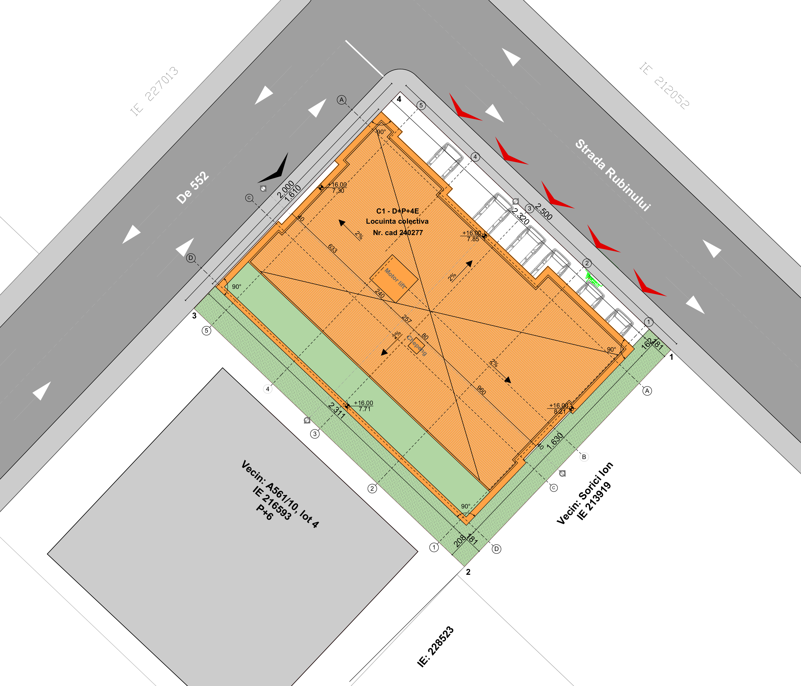

Pe lotul IE 216593 este construit un imobil P+6E, iar pe vecinatatea din SUD EST terenul este liber de construit. Pe laturile de NORD VEST si NORD EST imobilul se invecineaza cu strada DE 552 si strada Rubinului.
- Retragere de 2.08m fata de vecin A561/10 lot 4
- Retragere de 1.81m fata de Vecin Sorici Ion
- Retragere de 1.62m fata de Strada Rubinului
- Retragere de 0m fata de Strada DE 552
Retragerile sunt conform Autorizatiei 699 / 27.04.2014.

Capitolul III - SURSE DE POLUANTI SI INSTALATII PENTRU RETINEREA, EVACUAREA SI DISPERASIA POLUANTILOR IN MEDIU:

III.01 Protectia calitatii apelor
In faza de executie:
Pentru executia investitiei se va folosi apa din reteaua zonala prin bransament local, iar apa rezultata va fi evacuata in bazin vidanjabil.
Din procesul de construire nu vor rezulta substante care sa modifice calitatea apei, astfel ca se estimeaza un impact nesemnificativ asupra factorului de mediu apa.
In faza de functionare:
Nu se foloseste apa in procese tehnologice.
Apa menajera va fi evacuata in reteaua de canalizare existenta in zona. Impactul functiunii de locuinte colective, prezentate in cadrul obiectivului, asupra apelor de suprafata si a panzei freatice din zona in conditiile respectarii instructiunilor de lucru, este nesemnificativ asupra factorului de mediu apa.

III.02 Protectia aerului
In faza de executie:
In aceasta faza sunt generate in aer urmatoarele emisii de poluanti:
- pulberi din activitatea de manipulare a materialelor de constructie si din tranzitarea zonei de santier;
- gaze de ardere provenite din procese de combustie.
Estimarea emisiilor de poluanti pe baza factorilor de emisie s-a facut conform metodologiei OMS 1993 si AP42-EPA. Sistemul de constructie fiind simplu (cadre beton armat), nivelul estimat al emisiilor din sursa dirijata se incadreaza in V.L.E. impuse prin legislatia de mediu in vigoare. O mare parte din materiale vor fi prefabricate si montate local, razultand ca sursele de emisie nedirijata ce pot aparea in timpul punerii in opera sa fie foarte mici si prin urmare, nu produc impact semnificativ asupra factorului de mediu aer.
In faza de functionare:
Data fiind functiunea de locuinte colective in aceasta faza nu sunt generate in aer decat urmatoarele emisii de poluanti:
- gaze de ardere provenite din traficul auto.
Nivelul estimat al emisiilor in aceasta faza nu produce un impact defavorabil al factorului de mediu aer, incadrandu-se in legislatia in vigoare.

III.03 Protectia impotriva zgomotului si vibratiilor
In faza de executie:
In aceasta faza, sursele de zgomot si vibratii sunt produse atat de actiunile propriu-zise de munca mecanizata cat si de traficul auto din zona de lucru.
Aceste activitati au un caracter discontinuu, fiind limitate in general numai pe perioada zilei. Zona de lucru este o zona izolata si prin urmare nu sunt afectate zonele de locuit. Se vor respecta zilele de odihna legale si intervalul orelor de lucru permis in timpul zilei.
Prin organizarea santierului sunt prevazute faze specifice in graficul de lucru astfel incat procesul de construire sa nu constituie o sursa semnificativa de zgomot si vibratii.
In faza de functionare:
In cadrul functionarii imobilului nu se produc zgomote si vibratii care sa aiba un impact semnificativ asupra factorului de mediu zgomot si vibratii.
Asigurarea izolarii la zgomotul aerian se face cu respectarea Normativului C125–2005 privind proiectarea si executarea masurilor de izolare fonica si a tratamentelor acustice in cladiri.

III.04 Protectia impotriva radiatiilor
In faza de executie:
Nu exista surse generatoare de radiatii.
In faza de functionare:
Nu exista surse generatoare de radiatii.

III.05 Protectia solului si a subsolului
In faza de executie:
In aceasta faza nu exista surse de poluare care sa aiba un impact semnificativ asupra solului si subsolului. In urma executiei se vor decoperta resturile de balast ramase in zonele de spatii verzi si se va completa cu pamant vegetal in vederea replantarii.
In faza de functionare:
Protectia solului si a subsolului se va realiza prin betonarea partiala a incintei si prin refacerea si intretinerea spatiilor verzi. Se vor lua masuri stricte de etansare a instalatiilor exterioare pentru eliminarea pierderlor ce ar putea destabiliza solul.

III.06 Protectia ecosistemelor terestre si acvatice
Nici in faza de executie, nici in cea de functionare nu rezulta poluanti care sa afecteze ecosistemele acvatice si terestre.

III.07 Protectia asezarilor umane si a altor obiective de interes public
Zona de lucru fiind situata in apropierea zonelor de locuit, va functiona impreuna cu acestea, neexistand factori de poluare a asezarilor umane si a altor obiective de interes public.

III.08 Gospodarirea deseurilor generate pe amplasament
In faza de executie:
Deseurile rezultate din procesul de construire cuprind resturi inerte precum:
- pamant din excavatii,
- moloz,
- pietris,
- material lemnos si restiri metalice, ambalaje hartie, etc.
Aceste deseuri vor fi colectate in containere specifice de unul din operatorii locali specializati in salubritate.
In faza de functionare:
In urma functiunii de locuire rezulta urmatoarele deseuri:
- deseuri din hartie si carton;
- deseuri din sticla,
- deseuri ambalaje de polistiren si folie PVC;
- deseuri menajere.
Deseurile menajere se vor depozita in europubele amplasate pe o platforma betonata in cadrul incintei de unde vor fi evacuate periodic de firme specializata in salubritate, cu care s-a incheiat un contract prealabil. Colectarea si depozitarea deseurilor menajere se face in Europubele etanse din PPR depozitate pe o platforma gospodareasca impermeabila, inchisa.
Depozitarea resturilor reciclabile se va face in cadrul incintei, in containere individuale, diferentiate pentru fiecare material reciclabil si se vor stabili termene de ridicare cu o firma specializata in acest sens.

III.09 Gospodarirea substantelor si preparatelor chimice periculoase
In faza de executie:
In cadrul procesului de construire nu sunt folosite substante si preparate chimice periculoase care sa afecteze factorii de mediu.
In faza de functionare:
In cadrul functionarii unitatilor turistice nu sunt folosite substante si preparate chimice periculoase care sa afecteze factorii de mediu.

Capitolul IV PREVEDERI PENTRU MONITORIZAREA MEDIULUI
Nu este cazul

Capitolul V JUSTIFICAREA INCADRARII PROIECTULUI
Nu este cazul

Capitolul VI LUCRARI NECESARE ORGANIZARII DE SANTIER
Organizarea de santier pentru lucrarile solicitate se va asigura in incinta, fara a afecta proprietatile vecine si retele edilitare existente. Graficul de lucrari va avea fazele determinante stabilite conform programului de control, anexa a documentatiei tehnice.
Va fi prevazuta amplasarea de containere metalice pentru colectarea gunoiului si a resturilor provenite din executie. Se impune realizarea unei rampe pe sort situata la iesirea din incinta pentru spalarea cu apa sub presiune a rotilor vehiculelor inainte de plecare. Odata cu realizarea fundatiei si dupa realizarea amenajarii curtii se va restrange organizarea exterioara de santier. Se vor lua toate masurile pentru diminuarea factorilor locali de poluare a mediului.

Capitolul VII LUCRARI DE REFACERE A AMPLASAMENTULUI LA FINALIZAREA INVESTITIEI
Lucrarile de refacere a amplasamentului se vor realiza conform cerintelor proiectului tehnic de executie si proiectului de sistematizare a curtii.

Data:
întocmit:  Stg. Arh. Hurjui Marius | Verificat/Șef Proiect: Arh. Stebingar Mihai

